мәңгілік ел

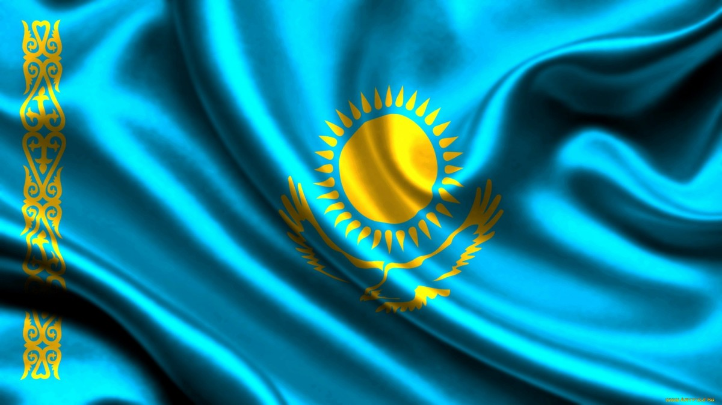

«Мәңгілік ел - ата-бабамыздың сан мың жылдан бергі асыл арманы.
Ол арман әлем елдерімен терезесі тең қатынас құратын, әлем картасынан ойып тұрып орын алатын тәуелсіз мемлекет атану дегені. Ол арман тұрмысы бақытты, түтіні түзу шыққан, ұрпағы ертеңіне сеніммен қарайтын бақытты ел болу екені. Біз бұл армандарды ақиқатқа айналдырдық. Мәңгілік елдің іргесін қаладық. Мен қоғамда «қазақ елінің ұлттық идеясы қандай болуы керек» деген сауалдың жиі талқыға түсіп жүргенін естіп жүрмін, біліп жүрмін. Біз үшін болашағымызға бағдар етіп ұлтты ұйыстыра ұлы мақсаттарға жетелейтін идея бар. Ол - мәңгілік ел идеясы. Тәуелсіздігімізбен бірге халқымыз мәңгілік мұраттарына қол жеткізді. Біз еліміздің жүрегі, тәуелсіздігіміздің тірегі мәңгілік елордамызды тұрғыздық. Қазақтың мәңгілік ғұмыры ұрпақтың мәңгілік болашағын баянды етуге арналады. Ендігі ұрпақ - мәңгілік қазақтың перзенті. Ендеше, қазақ елінің ұлттық идеясы - Мәңгілік ел», - деді Президент.
Н.Назарбаев өз тәуелсіздігімізді көздің қарашығындай сақтау арқылы Мәңгілік ел бола алатынымызды атап өтті.
«Мен мәңгілік ел ұғымын ұлтымыздың ұлы бағдары, Қазақстан 2050 стратегиясының түпқазығы етіп алдым. Тәуелсіздікке қол жеткізгеннен гөрі оны ұстап тұру аса қиын екенін барлығымыз білеміз. Бұл әлем кеңістігінде ғұмыр кешкен талай халықтың басынан кешкен тарихи шындығы. Өзара алауыздықпен жан-жаққа тартқан берекесіздік талай елдің тағдырын құрдымға жібергенін де білеміз. Тіршілік тезіне төтеп бере алмай, жер бетінен ұлт ретінде жойылып кеткен елдер қаншама? Біз өзгенің қателігінен, өткеннің тағылымынан сабақ ала білуіміз керек. Ол сабақтың түйіні біреу ғана – «Мәңгілік ел» біздің өзіміздің қолымызда. Ол үшін өзімізді үнемі қамшылап, ұдайы алға ұмтылуымыз керек. Байлығымыз да, бақытымыз да болған мәңгілік тәуелсіздігімізді көздің қарашығындай сақтай білуіміз керек.
«Қазақстан 2050» мәңгілік елге бастайтын ең абыройлы, ең мәртебелі жол. Осы жолдан айнымайық, сүйікті халқым! Әрбір күніміз мерекелі, әрбір ісіміз берекелі болсын. Дамуымыз жедел, келешегіміз кемел болсын. Жарқын іспен күллі әлемді таң қылып, Жасай берсін елдігіміз мәңгілік!», - деп аяқтады өз Жолдауын Мемлекет басшысы.

мәңгілік ел

Восточная философия категорична в своем утверждении. Нет плохих и хороших времен, но есть общсства, раздираемые внутренними и внешними противоречиями, как и государства, сплоченные вокруг одной – единой, объединяющей идеи. А там, где есть единство, там неизменно зарождается хорошая жизнь. «Бірлік бар да, тірлік бар», - говорят казахи.

Западная философия к этому добавляет, что история человечества развивается по спирали. И что было, когда-то повторяется вновь.

Сегодня, но новом витке развития казахской государственности казахи вновь приходят к идее «Мәңгілік ел» - создания вечного государства, объединяющего всех живущих в нем граждан.

По словам Главы нашего государства: «Мәңгілік ел – это вечный ел, это национальная идея нашего общеказахстанского дома, Мечта всех наших предков. За 22 года суверенного развития созданы главные ценности, которые объединяют всех казахстанцев, составляют фундамент будущего нашей страны: стабильность, толерантность, равенство всех, несмотря ни на что: религиозные пристрастия, национальность и так далее», - подчеркнул в своем ежегодном обращении к народу Казахстана наш Президент.

Вместе с тем, идея «Мәңгілік ел» - априори предполагает построение Вечного государства исключительно как фундамента собственной незвивисмости и суверенитета.

«Идея «Мәңгілік ел» - не просто объединяет казахстанцев, но позволяет расширить исторические и пространственные границы казахстанской идентичности. Граждане Республики Казахстан, соответственники, казахская диаспора, этнические репатрианты, молодежь, обучающаяся и работающая за границей -это те социальные группы, которые воспринимают эту идею и объединяются вокруг нее» (из заседании Ассамблеи Народа Казахстана).

«Новые подходы в продвижении и закреплении общенациональной идеи «Мәңгілік ел» должны быть обеспечены не только через СМИ, но и новые форматы киноиндустрии, компьютерных программ, книг-бетселлеров. Нужны новые тексты, сюжеты, миниатюры, диалоги, сценарии, которые будут переложены на информационные носители».

Консолидирующие ценности на базе идеи Мәңгілік ел – гражданское равенство; трудолюбие, честность, культ учености и образованности; светская страна – страна толерантности могут войти в образ жизни каждого казахстанца, когда они будут рациоанализированы и станут частью повседневной жизни.

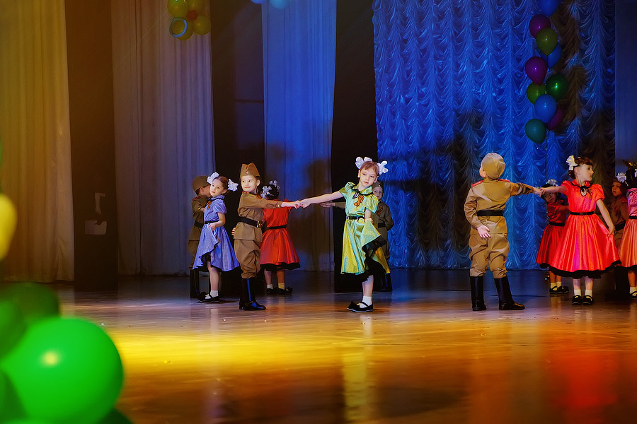

Интеллектуальная игра «Что, где, когда?» ко Дню Независимости РК

